Архитектура компьютеров и операционные системы
  - Лабораторная работа №3

Цель работы
Научиться оформлять отчёты с помощью легковесного языка разметки Markdown

Задание
- Оформить отчёт по предыдущей лабораторной работе с использованием синтаксиса Markdown.
- Готовый отчёт необходимо предоставить в трёх форматах: PDF, DOCX, MD . Файл следует упаковать в архив, поскольку он должен содержать скриншоты, Mikefile и другие сопутствующие материалы.

Теоретическое введение
При верстке отчета придерживайтесь следующих правил Markdown:
Заголовки создаются символом #.
Для выделения текста используйте двойные жирный, одинарные курсив и тройные жирный курсив звездочки.
Цитаты оформляются символом >.
Для списков используйте звездочки (*), дефисы (-) или нумерацию. Вложенные пункты создаются отступами.
Ссылки имеют формат текст ссылки.
Код можно встраивать в текст или выносить в отдельные блоки.
Математические формулы вводятся согласно синтаксису LaTeX. Для конвертации файлов используйте Pandoc (с расширениями pandoc-citeproc и pandoc-crossref). Примеры команд:
pandoc README.md -o README.pdf
pandoc README.md -o README.docx
Для автоматизации процесса сборки подготовьте Makefile со следующим содержимым:
FILES = $(patsubst %.md, %.docx, $(wildcard *.md))
FILES += $(patsubst %.md, %.pdf, $(wildcard *.md)

Выполнение лабораторной работы
Заранее сделав скриншоты, приступаю к выполнению лабораторной работы №3.
Создаю файл report.md и приступаю к редактированию. 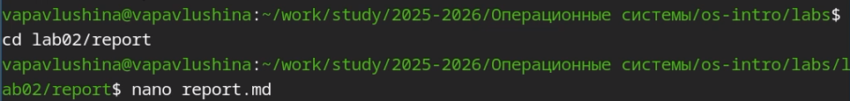
Открываю файл и начинаю редактировать в соответствии с шаблоном. 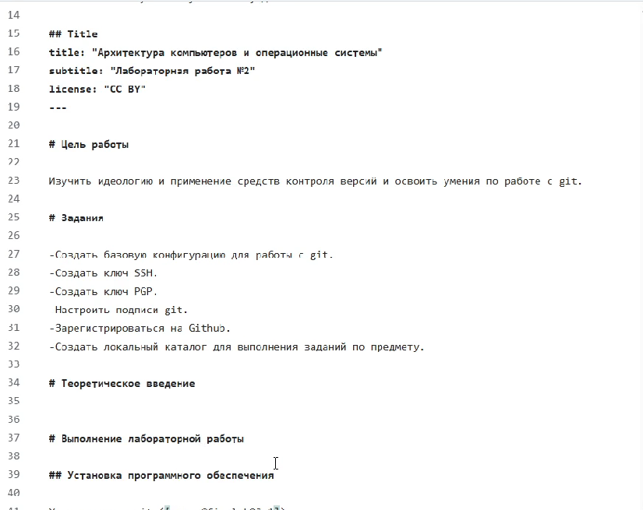
Загружаю готовый отчёт в локальную репозиторий. 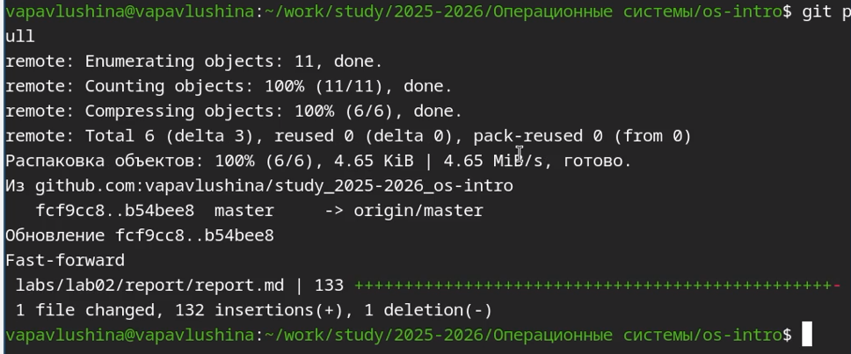
Конвертирую своим спобосом в pdf. 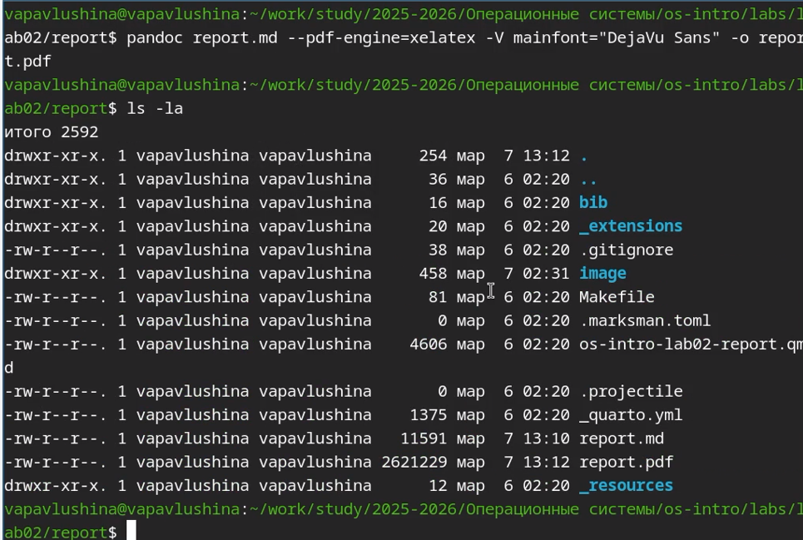
Конвертирую своим спобосом в docx. 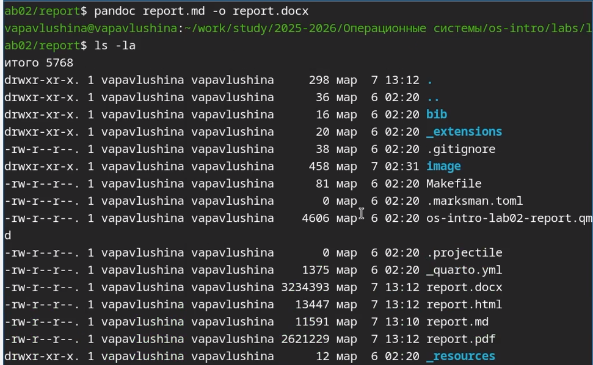
Отправляю готовые файлы на сервер. 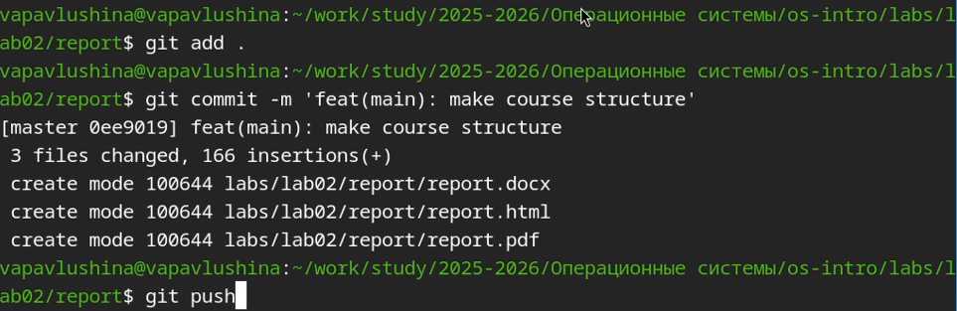

Выводы
Научилась оформлять отчёты с помощью легковесного языка разметки Markdown.

